Protocol dyslexie
2022-2023
Versie 1

Inhoudsopgave
1.Inleiding 3
2.Definitie dyslexie 4
3.Screening en signalering van dyslexie 5
3.1 Richtlijnen dyslexie onderzoek 5
3.2 Screening eerste jaar 6
4. Leerlingen met dyslexie binnen !mpulse 7
4.1 Dyslexieverklaring 7
4.2 Faciliteitenkaart 7
4.3 Faciliteiten 7
5. Begeleiding en ondersteuning van leerlingen 9
5.1 Aanspreekpunt dyslexie begeleiding 9
5.2 Begeleiding van de vakdocenten 9
5.3 Remedial teaching 9
5.4 Plusklas dyslexie 9
Bijlage 1: Faciliteitenkaart 10
Bijlage 2: Procedure vrijstelling vakken (afstemming) 11
Bijlage 3: Stroomschema leerlingen onderbouw 12
Bijlage 4: Stroomschema bovenbouw 13
Bijlage 5: Handige websites 14
Bijlage 6: Ondersteuningsprogramma’s 15

1.Inleiding

Het doel van dit dyslexie protocol is om zowel docenten, leerlingen als ouders te informeren over het dyslexiebeleid op Piter Jelles !mpulse. Dit sluit aan bij de missie, visie en werkwijze zoals beschreven in het Schoolplan van !mpulse Leeuwarden. Het protocol is verbonden aan een vaste kwaliteitscyclus en vormt een leidraad voor de begeleiding van dyslectische leerlingen binnen !mpulse.

Het dyslexiebeleid is verbonden aan de werkwijze en visie van !mpulse zoals beschreven in het Schoolplan !mpulse Leeuwarden.

Zorgfunctionaris I.Hager (ihager@pj.nl)

2.Definitie dyslexie

In Nederland worden overwegend twee definities van dyslexie gehanteerd, de definitie van de Stichting Dyslexie Nederland (SDN, 2008) en de definitie uit het Protocol Dyslexie Diagnostiek & Behandeling (Blomert, 2006) (dit is het protocol voor de gezondheidszorg in het kader van de vergoedingsregeling dyslexie voor het basisonderwijs).

Dyslexie is een specifieke leerstoornis die zich kenmerkt door een hardnekkig probleem in het aanleren van accuraat en vlot lezen en/of spellen op woordniveau, dat niet het gevolg is van omgevingsfactoren en/of een lichamelijke, neurologische of algemene verstandelijke beperking (Stichting Dyslexie Nederland, 2016, p. 7).

‘Dyslexie is een specifieke lees- en spellingstoornis met een neurobiologische basis, die wordt veroorzaakt door cognitieve verwerkingsstoornissen op het raakvlak van fonologische en orthografische taalverwerking. Deze specifieke taalverwerkingsproblemen wijken proportioneel af van het overige cognitieve, en met name taalverwerkingsprofiel en leiden tot een ernstig probleem met het lezen en spellen van woorden ondanks regelmatig onderwijs. Dit specifieke lees- en spellingprobleem beperkt in ernstige mate een normale educatieve ontwikkeling, die op grond van de overige cognitieve vaardigheden geïndiceerd zou zijn’ (Blomert, 2006, p. 5).

Het medische en psychologische onderzoek van de laatste tijd heeft duidelijk gemaakt dat dyslexie een aangeboren en meestal erfelijke stoornis is in de verwerking van de taalklanken door de hersenen. Dyslexie is daarom een taalprobleem. De problemen met taalverwerking van de taalklanken zien we in meer of mindere mate terug bij het luisteren, het spreken, het onthouden, en bij het lezen en spellen. Vandaar dat kinderen met dyslexie vaak problemen hebben met:

- Technisch (en begrijpend) lezen en/of spellen.
- Het leren van de moderne vreemde talen.
- Het verstaan van mensen in een lawaaiige omgeving (bijvoorbeeld bij het verstaan van de leerkracht in de klas, bij luistertoetsen in het voortgezet onderwijs of tijdens een gesprek op een druk bezocht feest.
- Het op woorden komen (woordvindingsproblemen)
- Het leren van stampwerk (bijv. tafels van vermenigvuldiging, woordjes in de vreemde talen). Ook automatiseren van rekenkennis. (bijv. sommen tot 100 en rekenfeiten als metriek stelsel, breuken, procenten, kommagetallen). Gaat nogal eens moeizaam.
- Het onthouden en uitvoeren van meerdere opdrachten tegelijk en het begrijpen van lange instructies.

3.Screening en signalering van dyslexie

3.1 Richtlijnen dyslexie onderzoek
Voor de school geldt:
• Als een leerling bij het VO wordt aangemeld met een vermoeden van dyslexie, moet de VO-school in de eerste klas hierop gescreend hebben en een halfjaar begeleiding hebben gegeven (tenzij de leerling in groep 7 of 8 minimaal een half jaar intensieve ondersteuning heeft gehad op het onderdeel waar hij of zij op uitvalt) en het dossier vóór het einde van het 1e leerjaar hebben aangeleverd.
• Bij binnenkomst in het VO (zonder geuit vermoeden van dyslexie) moet bij alle leerlingen gekeken worden naar de Plaatsingswijzer en als er een discrepantie aanwezig is tussen technisch lezen en/of spelling enerzijds en begrijpend lezen en rekenen anderzijds, moeten de screeningtesten in klas 1 worden afgenomen. Bij een C2 of lager, inzetten op extra begeleiding (tenzij de leerling in groep 7 of 8 minimaal een half jaar intensieve ondersteuning heeft gehad op het onderdeel waar hij of zij op uitvalt) en het dossier aanmaken voor dyslexieonderzoek. Dossier aanleveren vóór het einde van het 1e leerjaar.
• Er komt een quotum van een maximaal aantal onderzoeken per school. Wil school toch meer onderzoeken dan zullen zij dit zelf moeten financieren door de inzet van een externe partij. Het quotum voor !mpulse is 3 aanmeldingen per schooljaar.
• De aanmeldingen lopen via de zorgcoördinator. Op deze manier kan school de regie houden en afwegingen maken welke leerling wel/niet in aanmerking komt voor onderzoek.

Voor het Samenwerkingsverband geldt:
• Geen onderzoeken afnemen als de school bovenstaande punten niet heeft gedaan of de leerling hier niet aan voldoet.
• Bij de screening moet er een significante achterstand zijn op het gebied van spelling op zowel het woord- als zinnendictee (C-2 of lager of E-niveau), voor lezen moet er een significante achterstand zijn op de leestekst Tekenbeet (C-2 of lager) en duidelijke problemen op de DMT afnames op de Plaatsingswijzer. Wanneer er duidelijke achterstanden zijn op het gebied van spelling, maar er geen enkele aanwijzingen zijn dat er (lichte) problemen zijn op het gebied van technisch lezen, komt een leerling niet in aanmerking voor een dyslexieonderzoek bij het samenwerkingsverband.
• Er worden geen vooronderzoeken meer afgenomen om te bepalen of er een significante achterstand is op het gebied van technisch lezen.
• Onderzoek door ons uiterlijk in klas 2.
Als een leerling in de bovenbouw alsnog meer tijd lijkt nodig te hebben, dan onderzoekt school of een deskundigenverklaring mogelijk is

3.2 Screening eerste jaar
Bij alle leerlingen wordt in het eerste jaar een screening afgenomen. Hier wordt het PI dictee voor gebruikt. Mochten hier signalen van dyslexie uitkomen dan wordt er verder onderzoek gedaan. Dit onderzoek bestaat in eerste instantie uit gegevens van de basisschool zoals de plaatsingswijzer en eventuele handelingsplannen verzamelen. Als hieruit blijkt dat er vermoeden van dyslexie is dan wordt er een aanvullende screening gedaan.

4. Leerlingen met dyslexie binnen !mpulse

4.1 Dyslexieverklaring
Een dyslexie verklaring dient afgegeven en ondertekend te zijn door een GZ-psycholoog of kinder- en jeugdpsycholoog dan wel orthopedagoog met een registratie op het niveau van de GZ-psycholoog. De dyslexie verklaring geeft aan welke maatregelen, faciliteiten en maatregelen voor de dyslectische leerling noodzakelijk zijn. De leerling heeft recht op de standaard faciliteiten en wat geadviseerd is.

De dyslexieverklaring van de leerling staat in SOM-today onder het kopje begeleiding LVS bijlagen. Als !mpulse geen geldige dyslexieverklaring van de leerling heeft dan is er geen recht op extra faciliteiten.

4.2 Faciliteitenkaart
Een leerling kan aanspraak maken op de faciliteiten voor dyslectische leerlingen als er sprake is van een geldige dyslexieverklaring ondertekend door een GZ-psycholoog of kinder- en jeugdpsycholoog dan wel orthopedagoog met een registratie op het niveau van GZ-psycholoog.

4.3 Faciliteiten
Iedere leerling met een geldige dyslexieverklaring heeft recht op faciliteiten binnen school.

De standaard faciliteiten:
- Extra tijd bij toetsen (maximaal 30 minuten).
- Toets exemplaren in lettertype Arial 12
- Aangepaste beoordeling voor spelling volgens de door de vakgroep gemaakte afspraken.
- 30 minuten extra tijd bij eindexamen.
- Auditieve ondersteuning bij eindexamen.

Let op: De maximale tijd bij toetsen is 30 minuten. Bijvoorbeeld hebben de leerlingen een toets van 60 minuten dan krijgen de dyslectische leerlingen 10 minuten extra tijd.

Compensatie mogelijkheden:
- Extra tijd bij overhoringen en repetities waarbij veel gelezen en geschreven moet worden.
- Opgaven voor overhoringen en repetities in duidelijke letter en grootte in lettertype Arial 12.
- Milde beoordeling van de spelling, ook bij vreemde talen.
- Mondelinge overhoringen/luistertoetsen af te nemen i.p.v. schriftelijke.
- Hulpmiddelen toestaan om tot correcte spelling te komen.
- Hulpmiddelen toestaan bij het lezen van alle voorkomende tekstonderdelen.
- Laptop als schrijfgerei.
- Voorbereidingstijd van hardop te lezen teksten.
- Auditieve ondersteuning
Let op: Papieren vergrotingen zijn niet toegestaan tijdens eindexamens volgens de nieuwe regelgeving. Als het nodig is kan de leerling het examen op de computer maken en op deze manier de tekst naar wens vergroten.

4.4 Examen en examenfaciliteiten
Voor examenleerlingen kan auditieve ondersteuning worden aangevraagd bij de examens. Dit betekent dat de examens worden voorgelezen en er kan gebruik worden gemaakt van een computer als hulpmiddel. De auditieve ondersteuning wordt elk jaar op !mpulse geoefend bij de examentraining voorafgaand aan het Centraal Examen. Dyslectische leerlingen kunnen zich hiervoor aanmelden. Hiernaast krijgen alle dyslectische leerlingen 30 minuten extra tijd bij het Centraal examen.

5. Begeleiding en ondersteuning van leerlingen

5.1 Aanspreekpunt dyslexie begeleiding
Het aanspreekpunt voor dyslectische leerlingen binnen !mpulse is de zorgfunctionaris Ilse Hager. De zorgfunctionaris zorgt ervoor dat de zaken van dyslectische leerlingen geregeld worden. De leerlingen kunnen hier terecht wanneer ze vragen hebben over faciliteiten of tegen zaken aanlopen betreffende hun dyslexie. De dyslectische leerlingen vullen in hun individuele leerplan (ILP) bij specifieke ondersteuning in welke ondersteuning ze nodig hebben op het gebied van dyslexie.

5.2 Begeleiding van de vakdocenten
De vakdocenten binnen !mpulse hebben zicht op de spelling en leesvaardigheden van de leerlingen. Het is de taak van de vakdocenten om dyslectische leerlingen te ondersteunen tijdens de lessen. Wanneer de leerling uitvalt op de fonologische taken en het lezen en veel moeite heeft met de talen, of wanneer de leerling opvalt bij de docenten kan een leerling nader gescreend worden op dyslexie. De vakdocenten zijn op de hoogte van faciliteiten die de leerling gebruikt. De docenten kunnen dit zien in het leerlingvolgsysteem Somtoday. De vakdocenten zijn verplicht om de standaard faciliteiten voor de leerling aan te bieden.

5.3 Remedial Teaching
Remedial Teaching (RT) is extra uitleg en hulp aan leerlingen die leermoeilijkheden hebben. Als blijkt dat er te weinig gegevens zijn om de hardnekkigheid van de lees en/of spellingsproblemen aan te tonen, is er een periode van extra ondersteuning nodig. Op !mpulse wordt Remedial Teaching gegeven in combinatie met het plusuur Nederlands. De leerlingen die RT moeten volgen gaan voor een periode van een half jaar naar het plusuur Nederlands. De leerlingen werken hier aan hun spelling en leesvaardigheid middels het programma Score. Score is een online leermiddel voor rekenen en taal. In Score leren de leerlingen basisvaardigheden via individuele routes op niveau te ontwikkelen.

5.4 Plusklas dyslexie
Vanaf 17 november 2021 is de plusklas dyslexie gestart binnen !mpulse. Alle leerlingen met een geldige dyslexieverklaring of die bezig zijn met een onderzoek kunnen zich inschrijven voor de plusklas dyslexie. De plusklas dyslexie wordt elk jaar aangeboden. In de plusklas dyslexie worden extra handvatten gegeven aan leerlingen met dyslexie. Een periode lang krijgen leerlingen tips en oefeningen. Niet alleen op het gebied van taal, maar ook wat het met je doet om dyslexie te hebben. In de plusklas behandelen we kort wat dyslexie nu eigenlijk is, bespreken we welke faciliteiten je mag gebruiken en oefenen we met verschillende opdrachten. Met de plusklas dyslexie willen we het zelfvertrouwen van de leerlingen vergroten en ze handvatten geven om met dyslexie om te gaan.

Bijlage 1: Faciliteitenkaart

Dyslexiekaart

Standaardfaciliteiten:
Extra tijd bij toetsen (maximaal 30 minuten)
Toets exemplaren in lettertype Arial 12
Aangepaste beoordeling voor spelling volgens de door de vakgroep gemaakte afspraken.
30 minuten extra tijd bij eindexamen.
Auditieve ondersteuning bij eindexamen.

Compensatie mogelijkheden:
Extra tijd bij overhoringen en repetities waarbij veel gelezen en geschreven moet worden.
Opgaven voor overhoringen en repetities in duidelijke letter en grootte in lettertype Arial 12.
Milde beoordeling van de spelling, ook bij vreemde talen.
Mondelinge overhoringen/luistertoetsen af te nemen i.p.v. schriftelijke.
Hulpmiddelen toestaan om tot correcte spelling te komen.
Hulpmiddelen toestaan bij het lezen van alle voorkomende tekstonderdelen.
Laptop als schrijfgerei.
Voorbereidingstijd van hardop te lezen teksten.

Bijlage 2: Procedure vrijstelling vakken (afstemming)

Bij uitzondering kan er in het geval van ernstige dyslexie een vrijstelling gegeven worden voor de volgende vakken in overleg met de zorgfunctionaris:
- Frans (dyslexie)
- Duits (dyslexie)

Voorafgaand aan een verzoek tot vrijstelling van een vak dient er een periode van tenminste 3 maanden RT te zijn gevolgd voor het betreffende vak.

Na 3 maanden: Intern overleg met zorgfunctionaris, coach en vakdocent om zo nodig te besluiten dat een vrijstelling van het vak wenselijk is.
Vrijstelling indienen bij examencommissie voor toestemming.

Indienen bij examencommissie aan de hand van opgesteld plan met daarin:

- Wat doet de leerling tijden de vrijgestelde uren?
- Mentor en vakdocenten monitoren het werk in de vrijgestelde uren.
- Verslaglegging plan in Somtoday
- Halfjaarlijks evaluatie plan, notities in Somtoday

Bijlage 3: Stroomschema leerlingen onderbouw

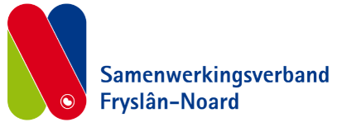

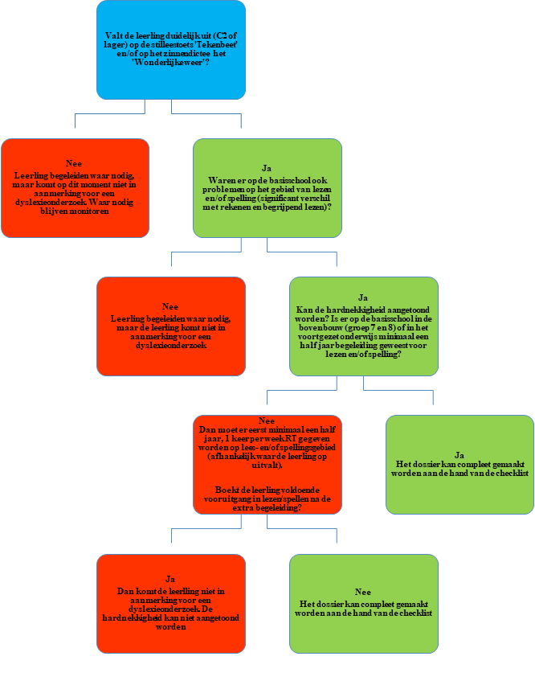

Bijlage 4: Stroomschema bovenbouw

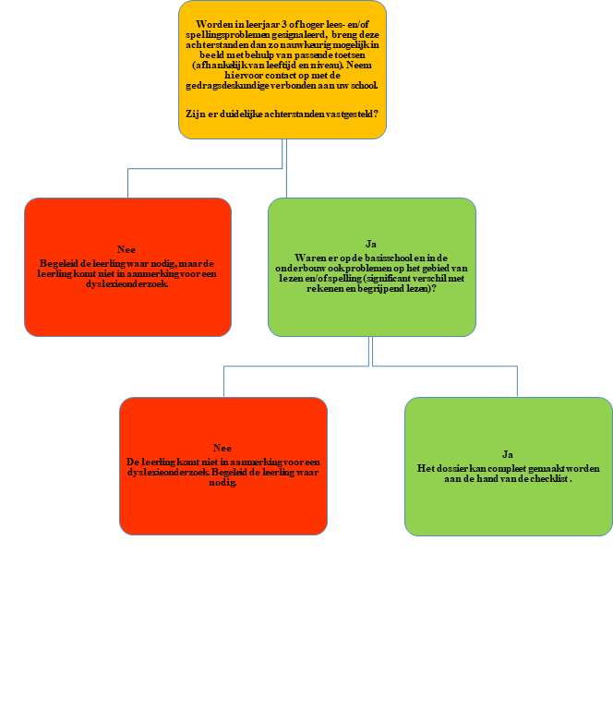

Bijlage 5: Handige websites

Op het internet zijn ook diverse sites te vinden waar de leerling extra mee kan oefenen. Een aantal voorbeelden:
www.wrts.nl
www.Cambiumned.nl
www.beterontleden.nl
www.duolingo.com

Via de openbare bibliotheek: www.leesplein.nl (Via jeugdboekenplein naar kijken en luisteren)
Via Loket Aangepast Lezen, hier kun je gratis lid van worden.
http://audiolezen.nl/

Hoe kan ik omgaan met dyslexie?
Happy Dyslectisch Toolbox

Interessante websites voor extra informatie
Protocol Dyslexie Voortgezet Onderwijs
www.dyslexiecentraal.nl
Eerste hulp bij leerstoornissen; Eureka; Let op
www.letop.be
Masterplan Dyslexie en Protocol Dyslexie Voortgezet Onderwijs
http://www.masterplandyslexie.nl/
Steunpunt dyslexie (Balans digitaal)
http://www.balansdigitaal.nl
Impuls en woortblind
http://www.impulsenwoortblind.nl/
Beroemde dyslecten:
http://www.dyslexieweb.nl/beroemde-dyslectici
Stichting Dyslexie Nederland
http://www.stichtingdyslexienederland.nl

Bijlage 6:Ondersteuningsprogramma’s

Kurzweil
Kurzweil 3000 is de meest geavanceerde compenserende software voor lees- en schrijfproblemen zoals dyslexie. Het programma heft de belemmeringen op die worden ervaren bij lezen en schrijven. Kurzweil 3000 leest bestanden met teksten voor. Daarnaast leest het tijdens het typen de woorden voor. Het programma heeft een woordvoorspeller die helpt om lastige woorden te schrijven.

Kurzweil 3000 is in te zetten op elk schoolniveau, van basisschool tot universiteit. Het programma is ideaal voor leerlingen en studenten. Kurzweil 3000 wordt onder andere succesvol ingezet voor kinderen met dyslexie, kinderen met taalontwikkelingsachterstand (TOS), en kinderen met een autismespectrumstoornis (ASS), maar ook voor kinderen met AD(H)D en kinderen voor wie Nederlands de tweede taal is.

Leerlingen met een geldige dyslexie verklaring kunnen gebruik maken van het programma Kurzweil binnen !mpulse. Het programma is te downloaden op de laptop of computer. Kurzweil heeft ook een online functie die te gebruiken is. Als leerlingen gebruiken van het programma willen maken kunnen ze inloggegevens opvragen bij de zorgfunctionaris.

Score
Score is een online leermiddel voor rekenen en taal. In Score leren de leerlingen basisvaardigheden via individuele routes op niveau te ontwikkelen. Leerlingen kunnen op ieder moment aan de slag met Score, thuis en op school.

In de online leeromgeving Score Nederlands werken leerlingen aan de basisvaardigheden begrijpend lezen, spelling en grammatica. Hierin is ook aandacht voor het vergroten van de woordenschat. Leerlingen kunnen op alle niveaus van het referentiekader gepersonaliseerd oefenen: op 1F, 2F, 3F en 4F. Daarnaast biedt Score een extra niveau 0F voor taalzwakke leerlingen en een extra niveau 2S als tussenstap na 2F en voor 3F.

